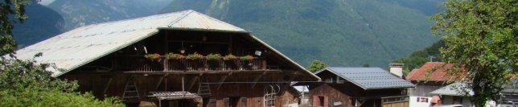
WE TRAIL et MARCHE NORDIQUE
À SAMOËNS
du Jeudi 25 mai au Dimanche 28 Mai 2017
LES FERMES DE VERCLAND à 830 m d’altitude

Le tarif journalier de la Pension Complète (nuit, petit-déjeuner, déjeuner, dîner) est d’environ 48€ (en fonction du nombre de participants)
Selon la météo, le déjeuner sera pris aux fermes (repas chaud) ou sur le terrain (pique-nique que chacun composera à sa guise : le matin un buffet complet est installé; couverts, barquettes et sachets en plastique sont également fournis).
L’hébergement se fera en chambres ou petits dortoirs (4 à 6 personnes).
Les couettes et housses, draps housses, oreillers et taies sont fournis mais pas le linge de toilette.
Trajet: Samoëns est à 400Km de Chaumont (4 heures par l’autoroute jusqu’à Cluses) Le covoiturage sera à organiser entre les participants.

-----------------------------------------------------------------------------------------------------------------------------
Nom:………………………………………………………… Prénom……………………………………………
Prénom : ……………………………………………………………………………………………………………
Adresse : ……………………………………………………………………………………………………………
Code postal : ……………… Commune : ……………………………………………………………………
Téléphone : …………………………………………Mobile : ………………………………………………
Courriel :………………………………………………………………………………………………………… Personne à prévenir en cas d’accident : ………………………………………………… …………………………………………………………………………………………………………………………
Confirme mon inscription MARCHEUR COUREUR
et règle par chèque un acompte de 30 € à l’ordre de FERMES DE VERCLAND
Partira de Chaumont : *le Mercredi à 18h (1er repas Jeudi petit-déjeuner)1er
*le Jeudi à 7h (1er repas Jeudi déjeuner)( (pas =
*autre:……………………… (1er repas :…………………………………)
Rentrera à Chaumont: *le Dimanche soir (dernier repas Dimanche déjeuner)
*autre :……………………… (dernier repas : …………………………)

- Dispose d’un véhicule OUI NON et dans le cadre d’un covoiturage pourrait emmener personnes :.................

Bulletin d'inscription à retourner à Daniel ou Raymond AVANT LE 1er MAI
Informations complémentaires ultérieurement

